|  |
| --- |
| SOFTWARE DEVELOPMENT PROJECT  **WEBSITE PENJUALAN CV LAJU JAYA CEMERLANG BARANG PRIMER MENGGUNAKAN REACT.JS** |
| LOGO ISTTS TRANS PUTIH |
|  |
| Oleh:  **221116935 - Aldi Afendiyanto**  **221116936 - Alvin Bernard Wiyono**  **221116947 - Darrell Fiko Alexander**  **221116958 - Geovann Chandra** |
| PROGRAM STUDI TEKNIK INFORMATIKA  FAKULTAS SAINS DAN TEKNOLOGI  INSTITUT SAINS DAN TEKNOLOGI TERPADU SURABAYA  SURABAYA  2023 |

Software Development Project

**WEBSITE PENJUALAN CV LAJU JAYA CEMERLANG BARANG PRIMER**

Mengetahui/Menyetujui

Dosen Pembimbing

**(Grace Levina Dewi, S.Kom., M.Kom.)**

SURABAYA

SEPTEMBER 2023

KATA PENGANTAR

Proyek ini merupakan sebuah upaya untuk mengembangkan dan memperbaiki sistem penjualan distributor guna meningkatkan efisiensi dan produktivitas dalam mengelola bisnis distribusi. Sistem penjualan distributor adalah salah satu aspek kunci dalam menjalankan bisnis ini, dan dengan berkembangnya teknologi, perlu adanya perubahan dan peningkatan dalam sistem ini. Proyek ini akan membahas perencanaan, pengembangan, dan implementasi sistem penjualan distributor yang lebih modern, terintegrasi, dan efisien. Kami ingin mencapai tujuan utama berupa peningkatan kualitas pelayanan kepada pelanggan, pengelolaan stok yang lebih efektif, serta pemantauan dan analisis data penjualan yang lebih akurat.

Dalam proyek ini, kami akan menguraikan langkah-langkah yang akan diambil, termasuk analisis kebutuhan, perancangan sistem, pengembangan perangkat lunak, serta pelaksanaan dan pengujian sistem yang dihasilkan. Harapan kami adalah bahwa sistem penjualan distributor yang baru ini akan membawa perubahan positif dalam operasi perusahaan kami. Kami sangat berterima kasih kepada semua pihak yang telah mendukung dan berkontribusi dalam proyek ini.

Semoga proyek ini berhasil dan bermanfaat bagi perusahaan kami serta meningkatkan kepuasan pelanggan kami.

Terima kasih.

Surabaya, September 2023

Aldi Afendiyanto

DAFTAR ISI

Halaman

HALAMAN JUDUL i

HALAMAN PENGESAHAN ii

KATA PENGANTAR iii

DAFTAR ISI iv

DAFTAR GAMBAR viii

DAFTAR TABEL ix

DAFTAR ALGORITMA x

DAFTAR SEGMEN PROGRAM xi

DAFTAR RUMUS xii

BAB I PENDAHULUAN 1

1.1 Tujuan 1

1.2 Ruang Lingkup 2

1.3 Sistematika Pembahasan 2

BAB II TEORI PENUNJANG 3

2.1 HTML5 3

2.1.1 Canvas 3

2.1.2 3D 5

2.2 Kinect II 7

DAFTAR PUSTAKA 9

RIWAYAT HIDUP 11

LAMPIRAN A KUESIONER A-1

LAMPIRAN B TAMPILAN PROGRAM B-1

DAFTAR GAMBAR

Gambar Halaman

2.1 Pola Ukuran 6

2.2 Paragraf 8

2.3 Contoh Penulisan 10

2.4 Kutipan Satu Paragraf 12

DAFTAR TABEL

Tabel Halaman

2.1 Pola Ukuran 6

2.2 Paragraf 8

2.3 Contoh Penulisan 10

2.4 Kutipan Satu Paragraf 12

DAFTAR ALGORITMA

Algoritma Halaman

2.1 Pola Ukuran 6

2.2 Paragraf 8

2.3 Contoh Penulisan 10

2.4 Kutipan Satu Paragraf 12

DAFTAR SEGMEN PROGRAM

Segmen Program Halaman

2.1 Pola Ukuran 6

2.2 Paragraf 8

2.3 Contoh Penulisan 10

2.4 Kutipan Satu Paragraf 12

DAFTAR RUMUS

Rumus Halaman

2.1 Pola Ukuran 6

2.2 Paragraf 8

2.3 Contoh Penulisan 10

2.4 Kutipan Satu Paragraf 12

BAB I

PENDAHULUAN

Dalam Bab ini akan menjelaskan latar belakang dari perusahaan distributor yang Bernama CV. LAJU JAYA CEMERLANG. Bab ini akan menjelaskan latar belakang, tujuan, ruang lingkup, dan jadwal pengembangan. Selain itu pada bab ini akan menjelaskan mengenai profil perusahaan dan mengapa proyek ini menangani perusahaan tersebut. Proyek ini akan dijelaskan secara jelas dan cukup singkat pada bab ini.

1. Latar Belakang

CV. LAJU JAYA CEMERLANG merupakan perusahaan yang berdiri sejak 2008, sudah 16 tahun perusahaan tersebut berdiri dan bergerak dibidang distributor menjual barang-barang primer. Terdapat beberapa aktor yang dikelompokkan menjadi dua bagian yaitu kelompok/divisi penjualan dan admin. Peran seorang distributor sendiri sangat vital bagi sebuah bisnis yang bergerak di bidang perdagangan. Distributor menjadi kunci ketersediaan stok barang yang dibutuhkan toko. Distributor memperolehan keuntungan, pihak distributor mengambil dari harga penjualan ke pihak toko serta potongan harga dari pihak produsen.

Tetapi dibalik sebuah distributor terdapat sisi yang dapat memberikan efek negatif yang terjadi pada proses penjualan. Distributor yang ramai pemesanan cenderung kehabisan stok untuk menyangupi permintaan toko. Hal ini dapat menyebabkan beberapa toko tidak mendapatkan barang yang diiginkan baik karena stok yang tidak diperbarui atau aspek lainnya. Hal ini juga berdampak pada pihak distributor karena permintaan barang yang banyak dan stok barang yang tidak mencukupi menyebabkan toko tidak mendapatkan barang yang diinginkan sehingga toko mencari sales atau distributor lain yang dapat memenuhi permintaan dari toko tersebut.

Oleh karena itu, masalah-masalah diatas dapat disimpulkan bahwa distributor harus memiliki kecepatan dalam menangani permintaan toko sehingga membutuhkan sebuah sistem dimana dapat digunakan dalam penjualan bertujuan untuk memastikan bahwa pelaku dalam proses penjualan dapat menyiptakan kenyaman dalam pemesanan barang hingga transaksi berhasil tanpa harus khawatir mengenai informasi tentang barang yang tersedia.

1. Tujuan

Tujuan yang ingin dicapai pada kasus kali ini adalah untuk menciptakan sebuah sistem baru yang dapat bekerja lebih efisien dengan menggunakan website untuk meningkatkan kinerja dan produktivitas dari aktor tersebut. Selain itu dengan sistem baru bertujuan untuk menghubungkan semua aktor satu sama lain yang sistematis sehingga lebih mudah operasionalnya dan untuk memudahkan pengawasan aktivitas dari semua aktor. Sistem baru dapat meningkatkan penjualan perusahaan dengan mengakomodasi dan memfasilitasi aktor yang saling terhubung dalam satu ekosistem atau ruang lingkup.

Menciptakan sistem baru yang lebih efisien dengan menggunakan website untuk meningkatkan kinerja dan produktivitas aktor yang lebih efisien. Menghubungkan semua aktor satu sama lain yang sistematis sehingga lebih mudah operasionalnya dan untuk memudahkan pengawasan aktivitas dari semua aktor. Meningkatkan penjualan perusahaan dengan mengakomodasi dan memfasilitasi aktor yang saling terhubung dalam satu ekosistem.

1. Ruang Lingkup

Pada ruang lingkup akan dijelaskan tentang arsitektur sistem yang berisi alur kerja dari setiap aktor. Selain itu, menjelaskan batasan yang ditangani dalam proyek ini. Salah satu tujuan dari ruang lingkup adalah merencanakan dan membangun sebuah sistem baru yang terstruktur. Dalam ruang lingkup mengharapkan pengembangan sistem sesuai dengan kebutuhan user dan berjalan sesuai jadwal pengembangan.

1.3.1 Arsitektur Sistem

Tujuan dari penjelasan untuk arsitektur sistem adalah untuk mengenali alur yang dimiliki oleh sistem beserta cara kerja dari sistem yang akan dibuat dalam proyek ini. Koordinator supervisor merupakan aktor yang bertugas untuk mengatur supervisor. Koordinator supervisor akan memberikan target kepada supervisor. Koordinator supervisor juga dapat melihat kinerja supervisor beserta masing-masing salesmannya untuk dapat memberikan evaluasi sesuai dengan kinerja supervisor dan salesmannya. Supervisor memberikan target yang harus dipenuhi oleh salesman. Pembagian target salesman juga berdasarkan area dipegang oleh salesman. Supervisor juga dapat melihat kinerja salesman untuk mengevaluasi kinerja salesman. Salesman dapat melihat target-target yang diberikan oleh supervisor. Salesman juga dapat melihat katalog barang untuk dapat mengetahui stok barang dan juga harga barang.

Admin penjualan menjadi penentu berjalannya proses transaksi yang telah dilakukan oleh salesman dan toko. Admin penjualan akan menyetujui transaksi tersebut dan dapat mencetak semua data laporan penjualan yang akan dibutuhkan. Admin gaji hanya bertugas untuk memberikan komisi dari realisasi penjualan, mengirimkan gaji bagi pegawai, dan mencetak slip gaji. Admin Website merupakan aktor yang bertugas untuk mengawasi data barang, data transaksi, laporan gaji, dan sebagainya. Admin Website dapat melihat dan mencetak laporan, laporan penjualan, barang, kinerja koordinator supervisor, supervisor, salesman, barang, dan laporan gaji.

1.3.2 Batasan

Batasan merupakan elemen yang penting dalam laporan, karena mereka memandu pembaca tentang sejauh mana ruang lingkup dan metode penelitian yang digunakan dalam laporan. Dalam sub bab ini, kita akan membahas batasan-batasan yang perlu diperhatikan dalam analisis yang dilakukan. Batasan-batasan ini akan membantu pembaca untuk memahami keterbatasan data dan metode yang digunakan dalam laporan, serta memahami konteks lebih lanjut dari temuan yang disajikan. Dalam sub bab ini, dijelaskan secara merinci batasan-batasan dengan jelas.

* Website tidak mendukung multi bahasa.
* Satuan jual barang tidak menggunakan satuan lusin, pak, dan bal.
* Sistem gaji sudah ditentukan oleh perusahaan.
* Tidak dapat menambahkan jumlah/stok produk karena sudah di setting atau set dari awal (hal ini merupakan tugas langsung dari admin penjualan yang tidak masuk kedalam lingkup penjualan).

1. Jadwal Penyelesaian Proyek

Proyek diawali dengan fase analisa dimana kami akan mulai melakukan fact finding, dan memodelkan Entity Relational Diagram (Diagram Relational Entitas). Setelah itu, akan melanjutkan dengan fase desain *User Interface* dan *User Experience,* selanjutnya memulai mendesain ERD (Entity Relationship Model) untuk menyusun database dan melakukan pemodelan pada setiap aktor sehingga saling berhubungan.

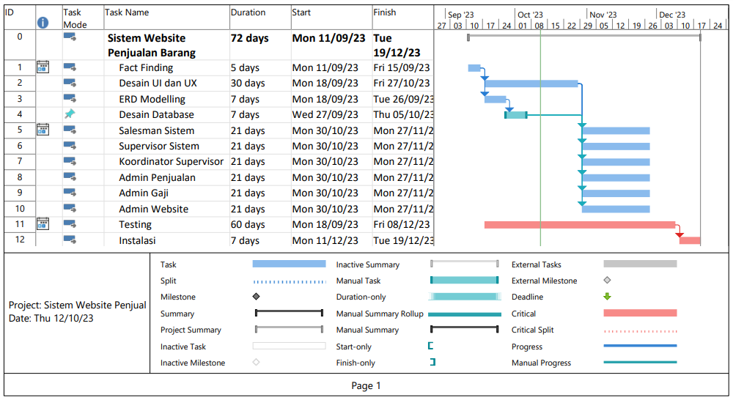

Gambar 1.1

Jadwal Penyelesaian Proyek

1. Sistematika Pembahasan

Di dalam sistematika pembahasan terdapat tujuh bab yang disetiap babnya. Sistematika pembahasan memberikan gambaran dan menjelaskan isi dari setiap bab serta urutan yang akan dibahas dalam penyusunan buku. Serta menguraikan permasalahan dan solusi dari sistem perusahaan tersebut.

* BAB I : PENDAHULUAN

Pada bab 1 pendahuluan menjelaskan latar belakang dan struktur pada perusahaan tersebut, selain itu terdapat penjelasan mengenai arsitektur sistem secara keseluruhan dari aktor-aktor yang ada pada perusahaan tersebut dengan penjelasan dalam bentuk gambar pada setiap aktornya.

* BAB II : TEORI PENUNJANG

Dalam proyek kali ini menggunakan beberapa teori yang dapat membantu untuk merealisasikan pengerjaan tugas proyek. Penjelasan dalam bab ini akan menjelaskan mengapa teori tersebut digunakan dalam proyek ini.

* BAB III : ANALISA

Dalam bab ini akan berisikan informasi-informasi tentang kenapa aplikasi yang kami usulkan berpotensi untuk menyelesaikan sebuah masalah atau bermanfaat untuk para pengguna. Isi dari bab ini dapat berupa 6 fact-finding, deskripsi sistem lama, analisa permasalahan, deskripsi sistem

baru, analisa kebutuhan, dan spesifikasi kebutuhan.

* BAB IV : DESAIN

Bab ini akan menjelaskan mengenai metode-metode analisa yang digunakan dalam pembuatan proyek dan mereka ulang kebutahan dari proses Analisa yang dilakukan.

* BAB V : IMPLEMENTASI

Bab ini akan menjelaskan tentang konfigurasi dasar yang berupa contoh implementasi API, tampilan interface akhir dan segmen program.

* BAB VI : UJI COBA

Bab ini akan menjelaskan tentang hasil dari Compatibility Testing dan metode testing lainnya yang akan digunakan pada proyek.

* BAB VII : PENUTUP

Bab ini akan berisi kesimpulan dari proyek ini dan saran untuk kedepannya.

BAB II

TEORI PENUNJANG

Teori penunjang adalah landasan atau kerangka kerja yang digunakan untuk menjelaskan dan mendukung suatu konsep atau hipotesis. Dalam proyek ini, teori penunjang menjadi elemen kunci dalam pemahaman kami terhadap fenomena yang sedang kami telaah. Teori ini memberikan pandangan yang mendalam terkait konsep-konsep dasar yang relevan dengan topik proyek ini. Teori –teori tersebut akan dijelaskan adalah sebagai berikut:

1. MVC

Graphical User Interface (GUI) merupakan hal yang sudah tidak asing lagi baik dikalangan developer maupun pengguna desktop dan mobile. Apabila melihat dari sisi desain sistem, maka interface dapat menjadi suatu masalah tertentu tetapi memiliki solusi yang hampir sama. Dalam praktiknya untuk mengatasi masalah-14 masalah yang muncul maka diciptakanlah sebuah arsitektur perangkat lunak yang memiliki pola tertentu. Terdapat banyak arsitektur yang digunakan dalam pengembangan perangkat lunak yang berkembang seiring waktu, contoh dari arsitektur tersebut adalah “Form and Controls Architecture”, “Model-ViewController”, “Model-View-Presenter”, dan masih banyak lagi. Selain membagi aplikasi ke dalam komponen-komponen ini, desain MVC mendefinisikan interaksi di antara mereka yang dapat dilihat pada gambar2.1.

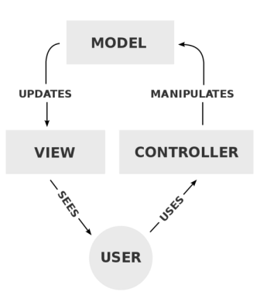

Gambar 2.1

Hubungan antara elemen dalam MVC

* Model bertanggung jawab untuk mengelola data aplikasi, data model berasal dari input pengguna dari controller.
* View membuat presentasi model dalam format tertentu.
* Controller merespon input pengguna dan melakukan interaksi pada objek model data. Controller menerima input, secara opsional memvalidasinya dan kemudian meneruskan input ke model.

Alur kerja Model-View-Controller cukup sederhana, adapun langkah langkah kerja tersebut secara langsung adalah sebagai berikut:

* Bagian view akan melakukan request informasi untuk bisa ditampilkan kepada pengguna.
* Request tersebut kemudian diambil oleh controller dan diserahkan bagian model untuk diproses.
* Model akan mengolah dan mencari data informasi tersebut di dalam database yang terhubung.
* Model memberikan kembali pada controller untuk ditampilkan hasilnya di view.
* Controller mengambil hasil olahan yang dilakukan di bagian model dan menatanya di bagian view.

1. Framework Front-end

Frontend adalah bagian dari sebuah aplikasi atau situs web yang berinteraksi langsung dengan pengguna akhir. Ini adalah tampilan, antarmuka, dan elemen-elemen yang terlihat oleh pengguna saat mereka menggunakan aplikasi atau situs web. Frontend bertanggung jawab untuk menampilkan konten, grafik, tombol, formulir, dan semua elemen visual lainnya yang digunakan pengguna untuk berinteraksi dengan aplikasi atau situs web. Framework Front-end[1].

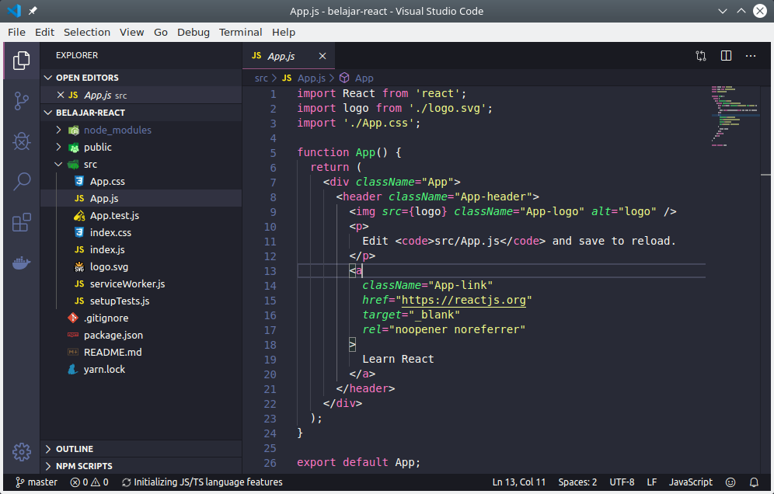

Gambar 2.2

Contoh react js

React JS merupakan sebuah pustaka/library javascript yang bersifat open source untuk mendesain tampilan sederhana untuk setiap level dalam aplikasi, sehingga dapat digunakan untuk membuat dan mengembangkan pembuatan aplikasi berbasis web. React akan secara efisien memperbarui dan merender komponen dengan cepat ketika terjadi perubahan pada komponen nya. React Router adalah sebuah library yang digunakan dalam aplikasi React untuk membuat routing dan navigasi antar halaman. Dengan React Router, kita dapat membuat sebuah aplikasi web yang memiliki banyak halaman dengan URL yang berbeda-beda[2].

Tailwind CSS merupakan framework CSS yang berbasis utility untuk membuat UI atau tampilan dari aplikasi web.Berbeda dengan framework CSS lainnya seperti Bootstrap atau Materialize, Tailwind merupakan framework yang lebih sederhana. Tailwind tidak menyediakan komponen siap pakai seperti button, dropdown, atau navigation bar dengan style yang sudah ditentukan. Sebaliknya, framework ini menawarkan kelas utilitas yang memungkinkan developer untuk membuat komponen mereka sendiri dan dapat digunakan kembali sesuai kebutuhan.

1. Framework Back-end

Backend adalah bagian dari sebuah aplikasi atau situs web yang berada di sisi server. Ini adalah bagian yang tidak terlihat oleh pengguna akhir, tetapi sangat penting dalam menjalankan aplikasi dengan baik. Backend bertanggung jawab untuk mengelola data, mengelola permintaan dari frontend, menjalankan logika bisnis, berinteraksi dengan database, dan mengirimkan respon kembali ke frontend.

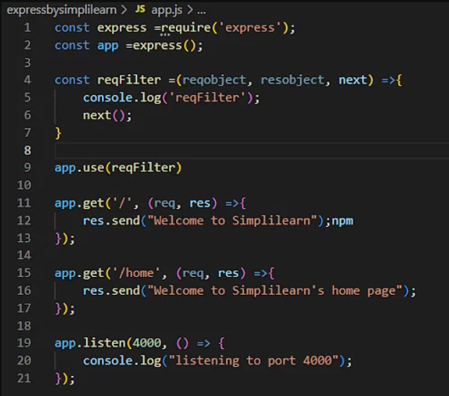

Gambar 2.3

Contoh Express JS

Express JS adalah salah satu framework yang berasal dari bahasa pemrograman JavaScript yang dirancang secara fleksibel dan minimalis, untuk pengembangan aplikasi back-end. Framework hasil pengembangan dari Node JS ini bisa memberikan kemudahan dalam pembuatan aplikasi dari server-side (sisi server).

1. Server

Web server adalah sebuah software (perangkat lunak) yang memberikan layanan berupa data. Berfungsi untuk menerima permintaan HTTP atau HTTPS dari klien atau kita kenal dengan web browser (Chrome, Firefox). Selanjutnya ia akan mengirimkan respon atas permintaan tersebut kepada client dalam bentuk halaman web[3].

Node.js merupakan runtime environment untuk JavaScript yang bersifat open-source dan cross-platform. Dengan Node.js kita dapat menjalankan kode JavaScript di mana pun, tidak hanya terbatas pada lingkungan browser. Semua API dari Node.js bersifat asynchronous, artinya tidak memblokir proses lain sembari menunggu satu proses selesai. Server Node.js akan melanjutkan ke ke pemanggilan API berikutnya lalu memanfaatkan mekanisme event notification untuk mendapatkan respon dari panggilan API sebelumnya.

Sequelize adalah ORM TypeScript dan Node.js modern untuk Oracle, Postgres, MySQL, MariaDB, SQLite dan SQL Server, dan banyak lagi. ORM merupakan sebuah Object Relational Mapper yang membantu dalam manipulasi data dan query dengan menggunakan objek dari database. Menggunakan ORM mengoptimalkan queri SQL sehingga mudah untuk digunakan.

1. Database

Database atau basis data adalah kumpulan data yang dikelola sedemikian rupa berdasarkan ketentuan tertentu yang saling berhubungan sehingga mudah dalam pengelolaannya. Melalui pengelolaan tersebut pengguna dapat memperoleh kemudahan dalam mencari informasi, menyimpan informasi dan membuang informasi. MySQL merupakan sebuah database management system (manajemen basis data) menggunakan perintah dasar SQL (Structured Query Language) yang cukup terkenal. Database management system (DBMS) MySQL multi pengguna.

1. Payment Gateway

Payment gateway adalah alat pembayaran suatu transaksi dalam layanan aplikasi e-commerce dengan fungsi mengotorisasi berbagai proses pembayaran baik perbankan, kartu kredit, transfer bank maupun secara langsung dari konsumen.

Xendit merupakan salah satu API yang digunakan untuk melakukan pembayaran, mengirim dana, dan menerima pembayaran. Sehingga dapat manfaatkan untuk melakukan pengiriman dana bagi karyawan.

1. Hosting

Pada saat pembuatan website, diperlukan sebuah layanan untuk menyimpan resource berupa teks, gambar, video maupun kode program sehingga wesite tersebut dapat online dan diakses oleh pengguna. Hosting merupakan layanan penyimpanan yang mewadahi resource yang dibutuhkan agar website dapat berjalan dengan normal. Apabila sebuah website tidak didaftarkan kesebuah hosting, maka website tersebut hanya bisa diakses secara lokal dan tidak dapat.diakses oleh pengguna[4].

Menggunakan layanan hosting juga dapat menghemat biaya dibandingkan membangun sebuah server sendiri. Pemilihan hosting yang baik juga harus dilakukan, agar website yang akan dipublikasikan dapat berjalan dengan baik. Hosting yang baik adalah hosting yang memiiliki ukuran penyimpanan yang besar, memiliki akses root ke server, bebas memilih sistem operasi, dan server hosting dikelola dan dirawat (full managed) oleh penyedia hosting.

BAB III

ANALISA

Dalam pembuatan tugas proyek terdapat sistem desain yang membantu untuk merealisasikan pengerjaan proyek. Terdapat *fact-finding*, deskripsi sistem lama, analisa permasalahan, deskripsi sistem baru, analisa kebutuhan, dan spesifikasi kebutuhan. Pada bab ini akan dijelaskan secara detail dan tersusun sesuai dengan struktur sistem desain.

1. Fact Finding

Dalam pengembangan, proyek ini menggunakan metode observasi dan interview. Melalui observasi ditemukan bahwa perusahaan ini memiliki sistem yang belum menggunakan teknologi secara menyeluruh, diantaranya adalah proses penjualan atau pemesanan barang yang kurang efisien dan cepat, serta informasi terbaru mengenai ketersediaan stok barang. Sebagian besar aktvitas salesman belum menggunakan teknologi melainkan bersifat manual, sehingga sering terjadi kesalahan informasi saat salesman membutuhkan data akurat dan kesalahan pemesanan. Pada sistem supervisor terdapat kekurangan dari hasil observasi yaitu pada saat supervisor akan memberikan target bulanan yang masih menggunakan kertas sebagai catatan untuk target dan realisasi dari penjualan salesman, selain itu terdapat pada saat evaluasi target bulanan yang tidak akurat karena data penjualan yang tidak autentik. Hasil dari observasi ditemukan bahwa koordinator supervisor juga memiliki kekurangan yang mirip dengan sistem supervisor mengenai evaluasi target dan realisasi penjualan, supervisor membawahi salesman sedangkan koordinator supervisor membawahi supervisor.

Melalui interview ditemukan bahwa beberapa aktor terdapat kekurangan pada sistem kinerjanya. Untuk setiap aktor yang terlibat pada sistem penjualan disimpulkan bahwa permasalahan banyak terjadi pada salesman dengan toko karena sistem tersebut masih dilakukan dengan cara mencatat, sedangkan hasil dari interview lainnya berpendapat bahwa sistem yang ada di perusahaan distributor tersebut sering menghambat proses penjualan hingga proses pengiriman barang dan mereka berharap pada sistem yang akan di perbarui dapat mempercepat semua proses khususnya penjualan dan semua informasi mengenai data barang dan data personal dapat di akses secara langsung kapan pun dimana pun. Permasalahan juga terjadi di bagian admin gaji yang masih menginputkan data dalam bentuk catatan yang berisi data realisasi penjualan dari salesman dan supervisor.

1. Deskripsi Sistem Lama

CV. LAJU JAYA CEMERLANG merupakan perusahaan yang berdiri sejak 2008, sudah 16 tahun perusahaan tersebut berdiri dan bergerak dibidang distributor menjual barang-barang primer. Perusahaan ini terdiri dari dua divisi utama yaitu divisi lapangan/kantor dan divisi kantor. Pada divisi bagian lapangan/kantor terdapat koordinator supervisor, supervisor, salesman dan untuk divisi bagian kantor admin penjualan, admin gaji. Perlu diketahui setiap bagian memiliki tugas dan perannya masing-masing. Divisi bagian lapangan/kantor bertugas untuk melaksanakan penjualan yang terjadi di lapangan untuk bertemu dengan konsumen.

Terdapat koordinator supervisor yang bertugas mengawasi penjualan dalam satu wilayah tertentu dan memberikan target bulanan kepada supervisor. Koordinator supervisor memiliki dua supervisor yang bertugas melaksanakan target yang diberikan oleh koordinator supervisor dalam satu wilayah. Supervisor memiliki beberapa salesman dengan minimal dua salesman dan supervisor bertugas memberikan target dengan jangka waktu satu bulan kepada salesman untuk keliling area yang telah ditentukan oleh koordinator supervisor untuk mengetahui apakah ada konsumen yang belum dicapai oleh salesman. Supervisor mendapatkan bonus dari hasil penjualan dan berlaku juga kepada salesman yang memiliki tanggung jawab terhadap target yang diberikan oleh supervisor. Untuk salesman sendiri bertugas sebagai garda terdepan yang akan menawarkan barang-barang yang dijual oleh perusahaan dan melakukan transaksi pemesanan barang dengan konsumen.

1. Analisa Permasalahan

Permasalahan yang ditangani dalam perusahaan ini bertitik berat pada penjualan, dalam artian bukan bagaimana penjualan tersebut sukses tetapi bagaimana dua divisi tersebut saling terhubung dan up to date mengenai informasi barang yang dijual. Sebelumnya divisi lapangan/kantor yang terdiri dari koordinator supervisor, supervisor, salesman belum menggunakan teknologi dan belum terhubung satu sama lain, hanya bagian kantor yang menggunakan teknologi berupa aplikasi untuk mengolah data penjualan.

Permasalahan utama terjadi di salesman dan admin penjualan dimana dua aktor tersebut tidak terhubung secara up to date mengenai barang yang dijual sehingga pada proses pemesanan yang dilakukan toko sering terjadi kesalahan pada saat nota pemesanan diinputkan oleh admin kedalam sistem. Kekurangan lain pada salesman mengenai pembatalan nota, karena proses tersebut dilakukan oleh admin penjualan yang menyebabkan proses verifikasi pemesanan menjadi terhambat karena harus membatalkan terlebih dahulu agar tidak tercampur dengan pemesanan utama. Mengenai target salesman, salesman tidak bisa mengetahui berapa target penjualan yang telah dicapai karena data tersebut hanya dipegang oleh supervisor.

Kekurangan supervisor terletak pada pemberian target kepada masing-masing salesman karena setiap salesman memiliki target yang berbeda, pemberian target tersebut hanya berupa list nama salesman dan target toko yang harus dikunjungi. Selain itu supervisor tidak dapat mengetahui penjualan yang dilakukan salesman secara aktual karena belum menggunakan aplikasi atau website. Kekurangan koordinator supervisor terjadi pada waktu pemberian target kepada supervisor karena kedua faktor tersebut hampir memiliki permasalahan yang sama pada pemberian target dan pengawasan kinerja dari supervisor, dan salesman.

Kekurangan juga terjadi di divisi kantor yang terdiri dari admin penjualan, admin gaji. Sebagai admin penjualan terdapat kekurangan dalam hal pembatalan nota yang menyebabkan terhambatnya proses verifikasi pada nota pemesanan. Dan admin gaji masih menginputkan data dalam bentuk catatan yang berisi data realisasi penjualan dari salesman, supervisor.

1. Deskripsi Sistem Baru

Sistem baru untuk perusahaan ini yaitu membuat sebuah website yang berfokus pada penjualan. Website ini akan digunakan oleh aktor-aktor yang terlibat di dalam penjualan barang pada perusahaan tersebut yang bertujuan untuk menghubungkan semua aktor menjadi satu ekosistem yang saling terhubung satu sama lain. Hal ini digunakan untuj meminimalisir terjadinya kesalahan sistem pada setiap penjualan barang.

Sistem baru untuk koordinator supervisor yaitu diberikan fitur untuk melihat semua aktivitas baik pembagian wilayah, target, dan kinerja yang telah dilakukan oleh supervisor. Supervisor memiliki fitur yang cukup mirip dengan koordinator supervisor, perbedaannya hanya supervisor dapat membagi area atau toko dan target penjualan barang kepada salesman. Fitur baru untuk salesman yaitu dapat mengetahui data detail dari barang dan dapat melakukan pembatalan nota yang akan disediakan fitur keranjang yang berisi pemesanan order salesman sebelum dikirim ke admin penjualan dan dapat mengetahui berapa realisasi yang telah dilakukan.

Admin penjualan memiliki fitur baru yaitu pembatalan nota yang akan diberikan kepada salesman untuk mencegah terhambatnya proses verifikasi cetak nota. Fitur baru untuk admin gaji yaitu dapat memberikan komisi dan mengirim gaji untuk aktor yang ada. Admin gaji juga dapat mencetak laporan atau slip gaji bagi aktor-aktor yang membutuhkan.

1. Analisa Kebutuhan

Pada Analisa kebutuhan akan menjelaskan sistem yang dibutuhkan oleh aktor yang ada didalam perusahaan tersebut. Selain itu, pada proses analisa kebutuhan akan menggunakan sistem lama yang akan diperbarui atau digantikan dengan sistem baru, sistem baru yang kami tawarkan menggunakan website sebagai media untuk proses penjualan dan sistem admin. Pada salesman terdapat beberapa sistem yang masih menggunakan metode sistem lama namun di sesuaikan dengan sistem baru, diataranya­ pada saat pemesanan barang tetap menginputkan data barang hanya saja pada sistem baru akan menggunakan tablet sebagai alat untuk melakukan penjualan dengan mengakses website khusus pada sistem salesman yang terhubung dengan data center mengenai informasi data barang dan data personal salesman. Kebutuhan pengguna dan website sebagai berikut:

* + 1. Kebutuhan Sistem

Kebutuhan sistem merupakan kebutuhan yang di perlukan untuk agar dapat menggunakan sistem yang baru.

* Membutuhkan browser seperti Google Chrome, UC Browser, Mozilla Firefox, Microsoft Edge dan Safari untuk mengakses website.
* Membutuhkan data diri berupa email dan password untuk menggunakan website karena setiap aktor memiliki sistem atau interface yang berbeda.

1. Spesifikasi Kebutuhan

Adapun spesifikasi kebutuhan dari sistem website yang diambil dari analisa kebutuhan sehingga menghasilkan beberapa daftar yang digunakan untuk menunjang kebutuhan sistem website:

* Website perlu dijalankan menggunakan koneksi internet.
* Website dapat diakses oleh semua aktor dengan menggunakan laptop/gadget.
* Website harus memiliki mesin pencarian yang efisien, memungkinkan pengguna untuk dengan mudah menemukan informasi yang mereka cari.
* Keamanan data dilindungan terhadap serangan keamanan, seperti SQL injection dan cross-site scripting (XSS), harus diterapkan.
* Tampilan dan fungsi website harus responsif, sehingga dapat disesuaikan dengan berbagai ukuran layar dan jenis perangkat.

BAB IV

IMPLEMENTASI

Video provides a powerful way to help you prove your point. When you click Online Video, you can paste in the embed code for the video you want to add. You can also type a keyword to search online for the video that best fits your document.

To make your document look professionally produced, Word provides header, footer, cover page, and text box designs that complement each other. For example, you can add a matching cover page, header, and sidebar. Click Insert and then choose the elements you want from the different galleries.

Segmen Program 4.1 Contoh Program Membedakan Ganjil dan Genap

1. int i;
2. cin >> i;
3. if (i % 2 == 0)
4. {
5. cout << “GENAP”;
6. }
7. else
8. {
9. cout << “GANJIL”;
10. }

Video provides a powerful way to help you prove your point. When you click Online Video, you can paste in the embed code for the video you want to add. You can also type a keyword to search online for the video that best fits your document. To make your document look professionally produced, Word provides header, footer, cover page, and text box designs that complement each other. For example, you can add a matching cover page, header, and sidebar. Click Insert and then choose the elements you want from the different galleries.

Segmen Program 4.2 Required Field

1. <?php  
   // define variables and set to empty values
2. $nameErr = $emailErr = $genderErr = $websiteErr = "";
3. $name = $email = $gender = $comment = $website = "";

**Segmen Program 4.2 (Lanjutan)**

1. if ($_SERVER["REQUEST_METHOD"] == "POST") {
2. if (empty($_POST["name"])) {
3. $nameErr = "Name is required";
4. } else {
5. $name = test_input($_POST["name"]);}

Video provides a powerful way to help you prove your point. When you click Online Video, you can paste in the embed code for the video you want to add. You can also type a keyword to search online for the video that best fits your document.

To make your document look professionally produced, Word provides header, footer, cover page, and text box designs that complement each other. For example, you can add a matching cover page, header, and sidebar. Click Insert and then choose the elements you want from the different galleries.

DAFTAR PUSTAKA

Busby, J., Parrish, Z. & Wilson, J., 2010. *Mastering Unreal Technology Volume 1: Introduction to Level Design with Unreal Engine 3.* Edisi 1. Indiana: Sams Publishing.

Iban, Olav. *Penciptaan Ragam Hias Tingang Haquet sebagai Alternatif Brand Identity Kabupaten Pulang Pisang Kalimantan Tengah*. Jurnal Kajian Seni, volume 01, nomor 01, November 2014, hlm. 19. Yogyakarta: Sekolah Pascasarjana Universitas Gadjah Mada.

Walsh, Brian, 2003. *Inul’s Rules: A New Idol is Putting Some Sex and Sizzle into Indonesia’s Popo Music Scene*.

Dalam Time Asia Magazine(II)

http://www.time.com/timeasia/magazine/article/o,l35743,5010303324-433338,00.html

[Diakses 14 Februari 2013]

RIWAYAT HIDUP



|  |  |  |
| --- | --- | --- |
|  |  |  |
|  |  |  |
| Nama | : | Ten Chittapon Leechaiyapornkul |
| Alamat Asal | : | Jl. SMTown Selatan Blok V nomor 7, Surabaya |
| Tempat/Tanggal Lahir | : | Bangkok, 28 Februari 1996 |
|  |  |  |

**Jenjang Pendidikan:**

* 1999 – 2000 TK SHINTA, Kediri
* 2000 – 2006 SD Negeri III, Kediri
* 2006 – 2009 SMP Negeri 11, Kediri
* 2009 – 2012 SMAK Frateran, Surabaya
* 2012 – 2016 Institut Sains dan Teknologi Terpadu Surabaya, Surabaya

(Program Studi S1 Informatika)

**Pengalaman Kerja:**

* Agustus 2016 – Mei 2018 Programmer pada PT.XYZ
* Juni 2018 – sekarang Sistem Analis pada PT. ABC

1. Lalu Doni Setiawan, "(<https://www.petanikode.com/tailwind-dasar/>, diakses pada tanggal 5 oktober 2023).
2. Faradilla A., "Apa Itu React? Pengertian dan Cara Kerja ReactJS", dapat diakses https://www.hostinger.co.id/tutorial/apa-itu-react, 14 Juli 2023.
3. Dicoding Intern, (<https://www.dicoding.com/blog/apa-itu-web-server-dan-fungsinya/>, diakses pada tanggal 5 oktober 2023)
4. Benefita, (https://www.niagahoster.co.id/blog/hosting-adalah/, 5 oktober 2023)